Niveau: HAVO / VWO

Auteur: Volkert Stolk

Datum: 19-12-2022

**Gezichtsbedrog …. en dan?**

De presentatie: Goocheltruc 1 & 2

**Opdracht 1: De zwevende dop**

**Opdracht 2: Spiegels**

**Opdracht 3: De spiegelhoek I**

**Opdracht 4: De spiegelhoek II**

**Opdracht 5: Televisiebeeld**

**Opdracht 6: Filmbeeld (zelf een filmpje maken)**

**Opdracht 7: De gevoelswaarde van kleuren**

**Opdracht 8: Gezichtsbedrog I (recht of krom)**

**Opdracht 9: Gezichtsbedrog II (oogafstand)**

**Opdracht 10: Gezichtsbedrog III (regelmatig / onregelmatig)**

**Opdracht 11: Gezichtsbedrog IV (vorm)**

**Opdracht 12: Gezichtsbedrog V (illusie; je denkt dat je het ziet)**

**Opdracht 13: Gezichtsbedrog VI (illusie; je weet dat je het ziet)**

**Opdracht 14: Kleuren mengen I (licht mengen)**

**Opdracht 15: Kleuren mengen II (verf mengen)**

**Opdracht 16: Kleuren mengen III (inkt mengen)**

**Opdracht 17: Kleurenblindheid I**

**Opdracht 18: Kleurenblindheid II**

**Opdracht 19: Kleurenblindheid III**

**Opdracht 20: Breking van licht**

**Opdracht 21: De truc met het witte konijn**

**Opdracht 22: Het verdwijnen van een muntje**

**Opdracht 23: Het magische blokje**

**Opdracht 24: Het brekende toverstokje**

**Eindopdracht: Een goochelvoorstelling maken**

**Antwoorden**

De presentatie: Goocheltruc 1 & 2

Goocheltruc 1: De zwevende dop. Zie verder bij Opdracht 1: De zwevende dop

Goocheltruc 2: De verdwijnende munt.

Je hebt een elastiekje om de combinatie van je duim, wijs-, middel-, en ringvinger. Hier overheen leg je een zakdoek. Door nu een munt bovenop de zakdoek naar binnen te drukken en het elastiekje om de munt te laten glijden kan je de zakdoek uitschudden zonder dat de munt uit de zakdoek valt. Als het elastiekje en de zakdoek dezelfde kleur hebben, maak je het jezelf wel veel makkelijker. Eerst even goed oefenen!!

**Opdracht 1: De zwevende dop**

Dit is de eerste goocheltruc van de presentatie. In een frisdrankflesje (een Petflesje van een halve liter) drijft een oude dop van een viltstift. Verzin een aanleiding waarom de dop zal gaan zakken (denkkracht, stilte, herrie) en laat anderen (bijvoorbeeld de leerlingen) vooral niet weten hoe het werkt.

Plotseling begint de viltstiftdop te dalen, stopt en gaat weer snel terug. Even later gebeurt het zomaar nog een keer..... Nu komt de dop zelfs op de bodem terecht.

Wat heb je nodig: - een klein Petflesje (halve liter) met dop

- een viltstiftdop of iets dergelijks (laat de viltstiftdop eerst aan je docent zien; de dop moet luchtdicht zijn)

- een stukje koperdraad (elektriciteitsdraad) van ongeveer 15 cm

- een bakje halfvol met water

Wat moet je doen: - Wikkel het koperdraad aan de open kant om de viltstiftdop

- Probeer in het bakje met water of de viltstiftdop nog **net** rechtop blijft drijven: Let op: je moet de open kant van de viltstiftdop naar beneden houden!

- Knip eventueel een stukje van het koperdraad af als de viltstiftdop zinkt, of wikkel er nog wat koperdraad bij als de viltstiftdop niet goed (rechtop) blijft drijven

- Vul het Petflesje tot de rand met water

- Duw de viltstiftdop nu in het Petflesje. Houd de open kant weer naar beneden. Schroef de dop goed vast op het flesje; er mag nu helemaal geen luchtbel in het flesje zitten.

- Als je nu een beetje in de Petfles knijpt, zal de drijvende viltstiftdop naar de bodem zakken: hoe harder je knijpt, hoe dieper de viltstiftdop zakt! Je kunt hierbij elk goochelverhaal vertellen wat je kunt verzinnen. Maar laat nooit zien dat je in de Petfles moet knijpen!

- Let op: houd de Petfles altijd recht overeind, ook nadat je de dop er op hebt geschroefd!

Vraag 1: Probeer uit te leggen hoe deze truc werkt? (Eventueel: probeer eerst aan elkaar te vertellen wat je wel zeker weet en overleg hoe de dop kan “zweven”)

**Opdracht 2: Spiegels**

Wat heb je nodig: - Een spiegel

- Een liniaal

- Een pen die rechtop kan blijven staan.

Wat moet je doen: - Kijk op de tekening waar je de liniaal en de pen moet neerzetten.

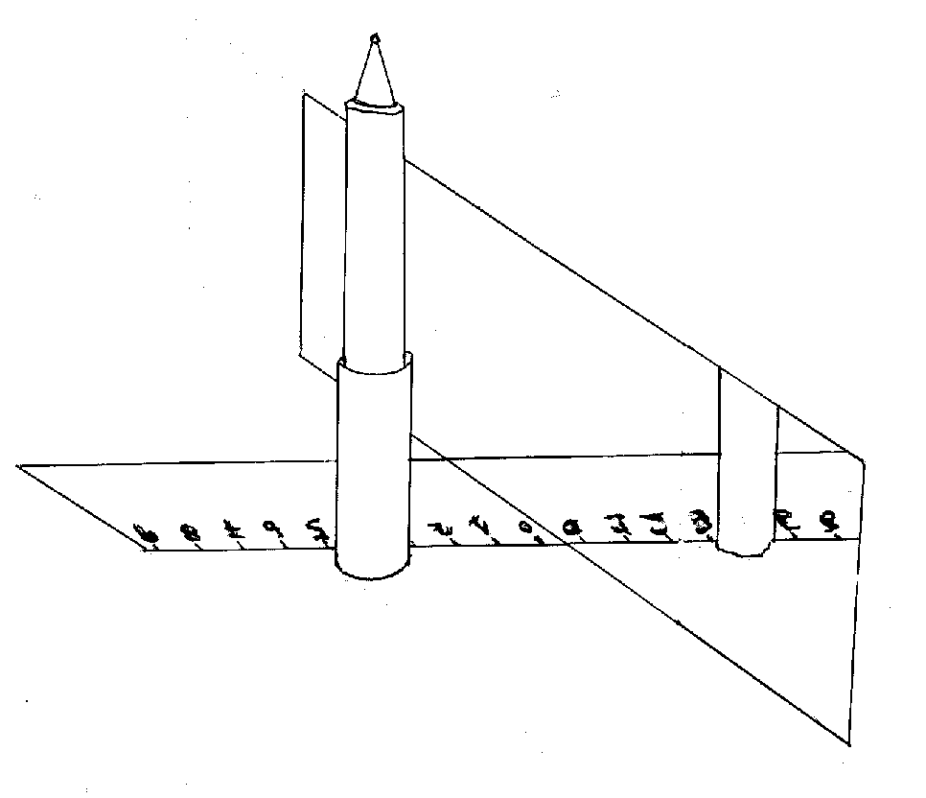

Zo moet je de opdracht doen

- Vind de goede plaats waar je je hoofd moet houden om alles goed te zien: de pen, het beeld van de pen in de spiegel, de liniaal en het beeld van de liniaal in de spiegel

- Schuif de pen heen en weer langs de liniaal en beantwoord de volgende vragen

Vraag a: De spiegel a. vergroot het beeld

b. laat het beeld gelijk

c. verkleint het beeld.

Vraag b: Als je de pen 7 cm van de spiegel afschuift, wat gebeurt er dan met het

beeld van de pen?

a. het beeld schuift 7 cm van de spiegel af

b. het beeld verschuift niet

c. het beeld schuift 7 cm naar de spiegel toe.

Vraag c: De afstand tussen de pen en de spiegel is .........................de afstand tussen het beeld van de pen en de spiegel?

a. groter dan

b. even groot als

c. kleiner dan

Bij opdracht 3 en 4: **De spiegelhoek**.

Dit attribuut moet even samengesteld worden uit twee kunststof spiegels met een stukje tape ertussen als scharnier. Het kan ook gemaakt worden van twee glazen spiegels (b.v. met spiegeltegeltjes uit een bouwmarkt) die je met stukjes tape aan elkaar plakt.

**Opdracht 3: De spiegelhoek I**

Wat heb je nodig?: - Een spiegelhoek.

Wat moet je doen?: - Leg een voorwerp (b.v. een gummetje) tussen de spiegels.

Vraag 3a: Hoe vaak kun je het voorwerp nu zien als je de hoek zo klein mogelijk

maakt, zodat je er nog net met twee ogen tussenin kunt kijken?

- Zet de spiegelhoek op tafel neer zodat je je eigen gezicht er “normaal” in kunt zien.

- Verander de hoek waaronder de spiegels staan telkens een klein beetje en knipoog eens met je linker- of je rechteroog.

Vraag 3b: Welke beschrijving past bij wat je hebt gezien? Meer dan één antwoord

kan goed zijn.

a. je hebt maar één oog

b. je hebt twee ogen

c. je hebt drie ogen

d. je hebt vier ogen

- Zet de spiegel op diverse kleuren ondergrond en leg een paar voorwerpen tussen de spiegels. Varieer de hoek tussen de spiegels.

Vraag 3c: Vertel in het kort wat er vreemd is aan deze spiegel.

**Opdracht 4: De spiegelhoek II**

Wat moet je doen? - Ga precies recht voor de twee spiegels zitten en probeer de hoek van de spiegels zo te schuiven dat jouw beide ogen exact de natuurlijke (ronde) vorm hebben.

Vraag 4a: Wat voor soort hoek heb je nu gemaakt? (kun je ook nameten met een

Geo-driehoek of een gradenboog)

a. een spitse hoek (is kleiner dan 90º)

b. een rechte hoek (is precies 90º)

c. een stompe hoek (is groter dan 90º)

Probeer één oog dicht te doen (of houd er voorzichtig een hand voor). Verschuift je beeld? Ja, dan is je gesloten oog dominant (het belangrijkste oog). Dominant betekent dat je voornamelijk kijkt met dit oog. Zo nee; probeer nu je andere oog dicht te doen. Verschuift het beeld nu wel?

Vraag 4b: Welk oog is nu jouw dominante oog?

**Opdracht 5: Televisiebeeld**

Wat heb je nodig? - Een beeldscherm

- Een loep of vergrootglas

Wat moet je doen? - Zoek een stilstaand beeld met grote effen vlakken

- Bekijk met de loep hoe de kleuren van het beeld zijn samengesteld. Geef antwoord op de volgende vragen.

a Hoe is wit samengesteld?

b Hoe is zwart samengesteld?

c Hoe is geel samengesteld?

d Hoe is rood samengesteld?

e Hoe is oranje samengesteld?

Is er geen loep of groot scherm in de buurt, of kun je deze niet gebruiken, ga dan bijvoorbeeld naar: <http://www.digischool.nl/ckv2/bevo/kleur/mainckv.html>

Daar kun je ook goed oefenen hoe je met verschillende kleuren weer een andere kleur kunt samenstellen.

**Opdracht 6: Filmbeeld (zelf een filmpje maken)**

Film en video zijn helemaal geen bewegende beelden, maar heel veel stilstaande beelden (plaatjes) die elkaar snel opvolgen. Elk volgend plaatje verschilt een klein beetje van het vorige plaatje.

|  |  |  |  |  |  |  |
| --- | --- | --- | --- | --- | --- | --- |
|  |  |  |  |  |  |  |

Wat heb je nodig: - Een schaar

- Een hamer en spijker

- Een stukje ijzerdraad

Wat moet je doen: - Knip blaadjes uit

- Leg de blaadjes netjes op elkaar; controleer jezelf!

- Sla met de spijker een paar gaatjes in het midden

- Bind de blaadjes aan elkaar vast met het ijzerdraad

- Maak nu een heleboel langzaam verlopende tekeningen: op elke bladzijde één tekening

- Doe dit zo dat de tekening op elke volgende bladzijde slechts ietsje verschilt van de tekening op de vorige pagina

- Vouw het boekje samen

- Werk de bladzijden recht en glad af (evt. klemmen en schuren)

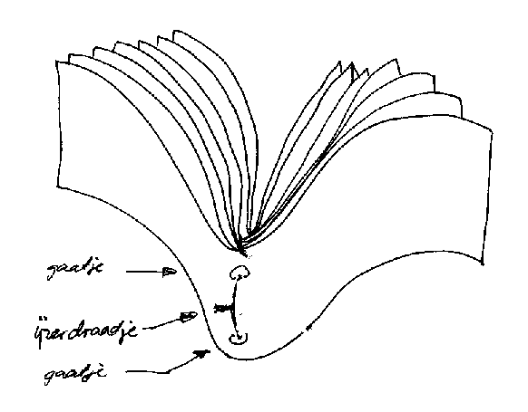

Je hebt nu een kort filmpje gemaakt. Laat alle pagina’s snel doorwaaieren tussen je wijsvinger en je duim. Oefen even goed met je boekje en laat het resultaat aan elkaar en aan je docent zien.

Als een boekje niet glad eindigt, is het laten waaieren best moeilijk. Snij alle bladzijden netjes recht af, of klem het boekje tussen twee stukjes hout en schuur dan het teveel aan papier weg.

**Opdracht 7: De gevoelswaarde van kleuren**

Wat heb je nodig: - Een paar medeleerlingen (liefst 4)

- Een paar tijdschriften (mode, muziek of inrichting)

- Scharen

- Lijm voor papier

- Een groot stuk papier (bijvoorbeeld een dubbele krantenpagina)

Wat moet je doen: - Iedere leerling kiest en knipt drie foto's uit:

* + - * + Eén foto met een koele uitstraling
        + Eén foto met een neutrale uitstraling
        + Eén foto met een warme uitstraling

- Plak nu alle foto's bij elkaar op het grote stuk papier:

* de koele foto's boven
* de neutrale foto's in het midden
* de warme foto's beneden.

Bekijk met je groepje de opgeplakte foto's. Eén leerling van je groepje schrijft op wat jullie met z'n allen over de kleuren en de uitstraling van de foto's kunnen vertellen.

Ga eerst dichtbij de foto's staan. Beantwoord dan de volgende vragen:

Vraag 7a: - Welke kleuren overheersen in de bovenste foto's?

Vraag 7b: - Welke kleuren overheersen in de middelste foto's?

Vraag 7c: - Welke kleuren overheersen in de onderste foto’s?

Ga nu op een flinke afstand (5 à 7 meter) van de foto's staan.

Vraag 7d: - Welke kleur overheerst in de bovenste foto's?

Vraag 7e: - Welke kleur overheerst in de middelste foto's?

Vraag 7f: - Welke kleur overheerst in de onderste foto's?

Maak een conclusie.

Vraag 7g: - Welk verband bestaat er volgens jullie tussen kleuren en gevoelswaarde?

Vraag 7h: - Noem de gevonden kleuren en beschrijf het gevoel dat erbij past.

**Opdracht 8: Gezichtsbedrog I (recht of krom)**

Soms zijn dingen echt niet te zien en soms wordt je gefopt! Wat je denkt te zien is niet wat er gebeurt, zoals bij goochelen.

Maar soms foppen we onszelf: onze hersenen kunnen dan niet goed begrijpen wat onze ogen zien. Dit heet gezichtsbedrog.

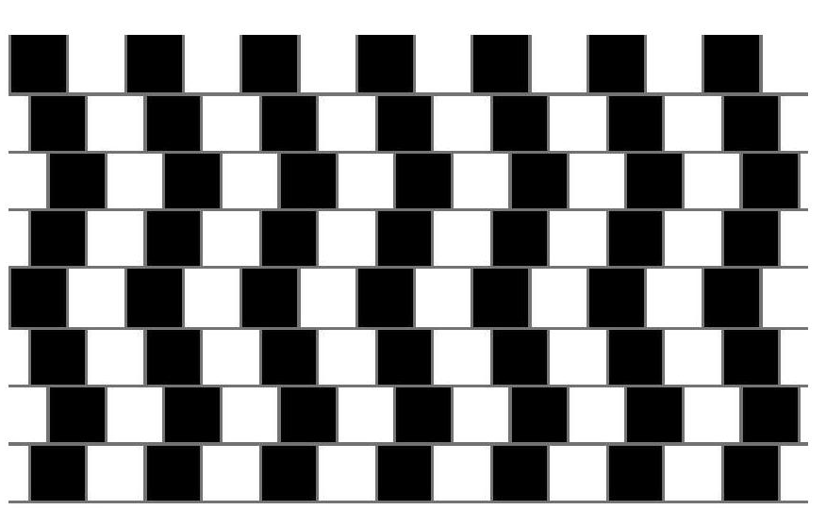

Vraag 8a: - Kijk naar het bovenstaande plaatje.

- Hoe zien de horizontale strepen er uit?

a. recht

b. krom

c. scheef

d. scheef en golvend

Vraag 8b: - Controleer nu de horizontale strepen met een liniaal.

- Wat weet je nu van de horizontale lijnen?

a. recht

b. krom

c. scheef

d. scheef en golvend

**Opdracht 9: Gezichtsbedrog II (oogafstand)**

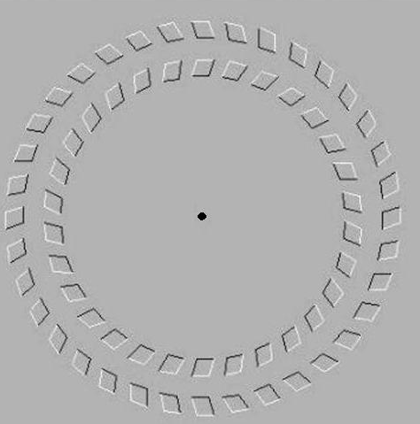

Vraag 9a: - Kijk naar het bovenstaande plaatje.

- Kijk naar de rand en beweeg je hoofd naar voren

- Wat zie je?

a. er beweegt van alles

b. alles staan gewoon stil

Vraag 9b - Doe nu hetzelfde, maar kijk nu strak naar de zwarte stip in het midden

- Wat zie je nu?

a. de cirkels lijken te draaien

b. alles staat gewoon stil

**Opdracht 10: Gezichtsbedrog III (regelmatig / onregelmatig)**

Bekijk de onderstaande plaatjes aandachtig!

- Vraag: wat moet je doen om deze afbeeldingen niet te laten bewegen?

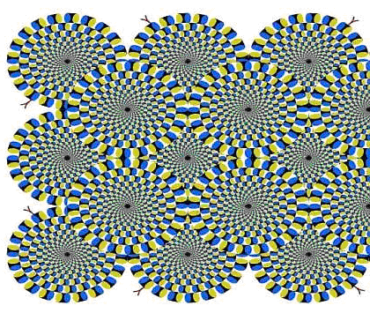

Het plaatje hieronder is nog “erger”….

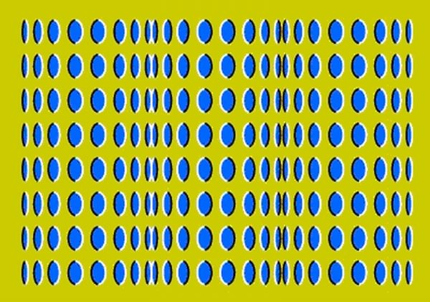

**Opdracht 11: Gezichtsbedrog IV (vorm)**

- Vraag: zijn dit nu spiralen of zijn het cirkels?

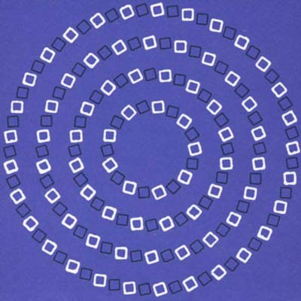

**Opdracht 12: Gezichtsbedrog V (illusie; je denkt dat je het ziet)**

Bekijk onderstaande afbeelding.

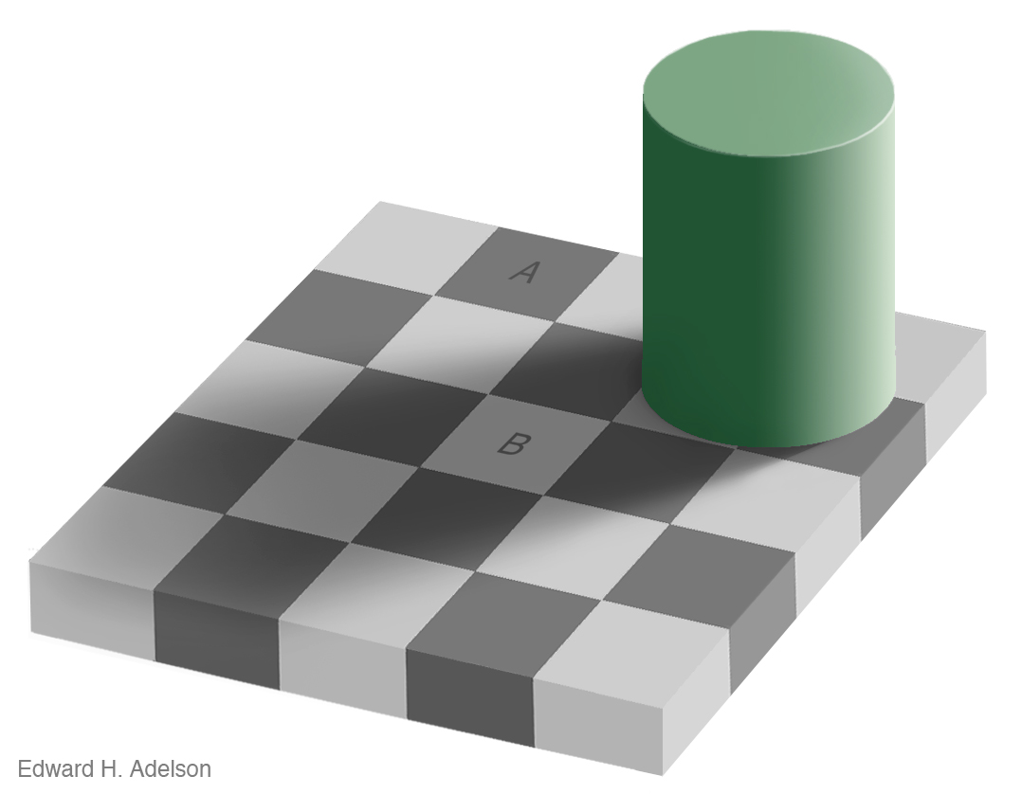

Vraag 12a: Wat is waar?

1. de vlakjes A en B zijn even grijs
2. vlakje A is lichter dan vlakje B
3. vlakje A is donkerder dan vlakje B

Controleer zelf je antwoord op vraag 12 met het plaatje hieronder.

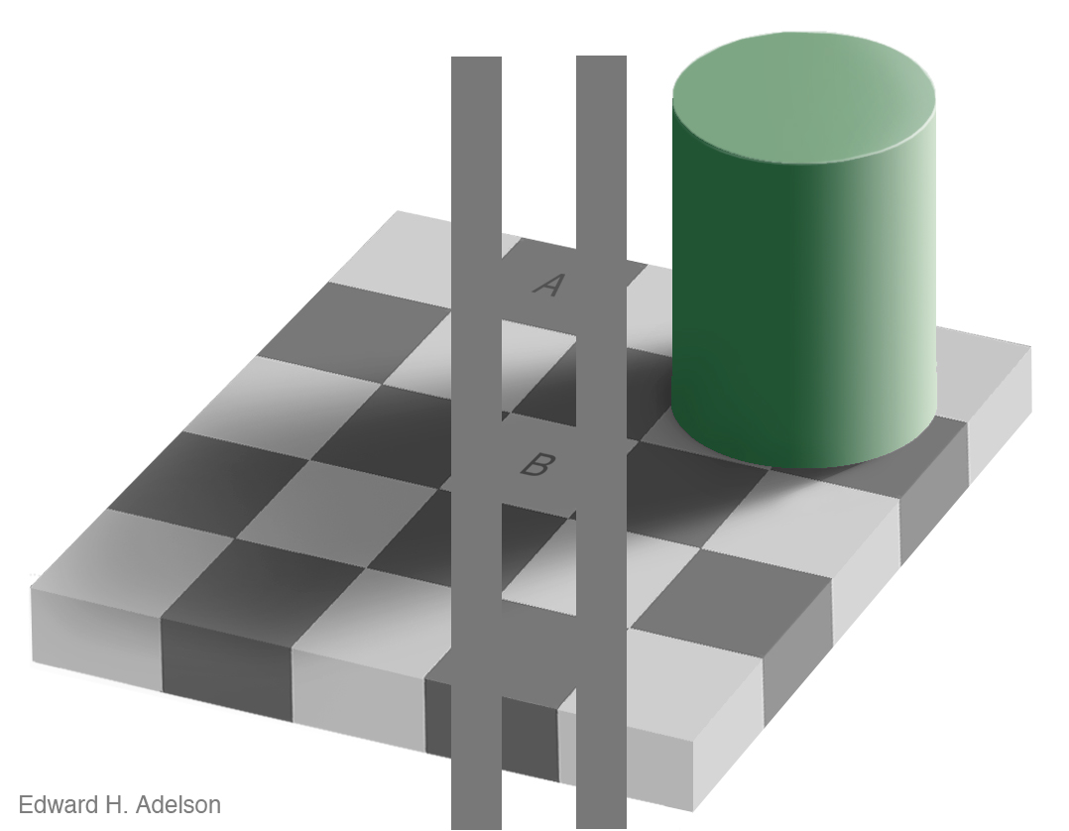

Vraag 12b: Kun je uitleggen waarom het voor mensen zo moeilijk is om te zien dat er geen verschil is tussen het grijs van vlakje A en B?

**Opdracht 13: Gezichtsbedrog VI (illusie; je weet dat je het ziet)**

Bestudeer de afbeelding. De gebruikte vormen in beide afbeeldingen zijn precies even groot.

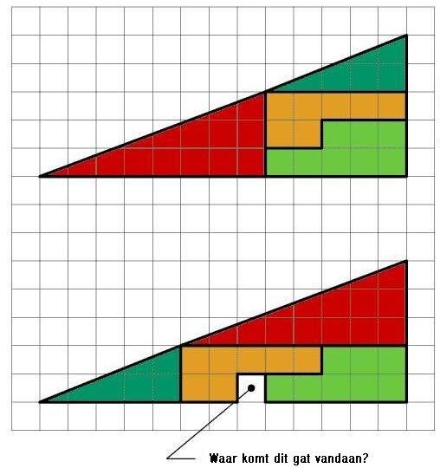

Vraag: Hoe kan het gebeuren dat er een hokje over blijft?

**Opdracht 14: Kleuren mengen I (licht mengen)**

Licht kun je mengen en verf kun je ook mengen. Het verschil is echter erg groot. Rode met groene verf geeft bruine verf, terwijl rood licht met groen licht samen geel licht geeft….

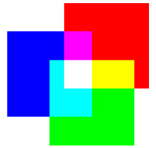

Kleuren licht mengen tot wit licht (additief mengen)

Rood plus groen plus blauw licht geven als je ze bij elkaar mengt wit licht. Deze drie kleuren worden bij elkaar opgeteld, daarom heet dit **additief mengen** (Engels: to add = optellen).

Zoek op Google naar “licht mengen” of “kleuren mengen”, of ga bijvoorbeeld naar de site:

<http://www.osgbk.nl/KleurenZien/Kleurenmaken.html>

Vaak heb je Java nodig op je computer, maar dat is niet op elke school voorhanden….

Probeer of je opdracht 10, 11 en 12 kunt maken.

Of probeer: <http://www.techna.nl/Licht/Kleur/kleur.htm> (heb je ook weer Java nodig).

Kijk onderaan of de kleurenmenger werkt, zo ja, leef je uit!!

Deze site heeft een mooie uitleg:

<http://slideplayer.nl/slide/1879325/>

**Opdracht 15: Kleuren mengen II (verf mengen)**

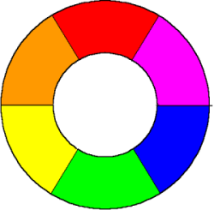

kleurencirkel verf mengen (subtractief mengen)

Als je veel gele verf met een beetje rode verf mengt krijg je oranje. Rood met een beetje blauw geeft paarse verf. Als je bij veel gele verf een beetje blauw mengt, dan krijg je groen. Deze drie kleuren: oranje, paars en groen heten de secundaire kleuren. Je kunt ze maken uit de primaire kleuren: rood, geel en blauw. Als je alle kleuren bij elkaar mengt krijg je donkerbruine, bijna zwarte verf. Al het licht wordt door de verf opgenomen. Deze methode van kleuren mengen heet daarom subtractief mengen (Engels: to subtract = aftrekken / verminderen) en komt uit de Middeleeuwse schilderkunst. Met de huidige verf kun je deze methode nog steeds goed toepassen.

Opdracht 15a:

Wat heb je nodig: - De drie primaire verfkleuren in potten

- Een theelepel

- Een mengbakje

- Een groot stuk papier

- Een kwastje of penseel

- Iets om goed mee te roeren

Wat moet je doen: - Neem een theelepel verf uit één van de potten primaire verf en doe deze verf in een mengbakje

- Voeg hooguit halve theelepels verf tegelijk bij.

- Meng de verf tot je de kleuren oranje, groen en paars hebt.

- Voeg eventueel nieuwe hoeveelheden verf toe. Tel goed hoeveel verf je neemt!

- Schrijf hieronder op hoeveel verf je hebt gebruikt.

- Probeer de kleur steeds uit door dunne streepjes onder elkaar te zetten op het grote stuk papier.

|  |  |
| --- | --- |
| Rood en geel | Voor oranje: …… theelepels rood en ……. geel |
| Rood en blauw | Voor paars: ……. theelepels rood en ……. blauw |
| Geel en blauw | Voor groen: ……. theelepels geel en ……. blauw |

Opdracht 15b: Probeer ook om lichte tinten oranje, groen en paars te maken.

Schrijf hieronder op hoeveel verf je nu hebt gebruikt.

|  |  |
| --- | --- |
| Rood en geel | Voor licht oranje: …… theelepels rood en ……. geel |
| Rood en blauw | Voor licht paars: ……. theelepels rood en ……. blauw |
| Geel en blauw | Voor licht groen: ……. theelepels geel en ……. blauw |

Opdracht 15c: Tot slot: probeer om donkere tinten oranje, groen en paars te maken. Denk eerst goed na wat je gaat doen.

Schrijf hieronder op hoeveel verf je nu hebt gebruikt.

|  |  |
| --- | --- |
| Rood, geel en blauw | Voor donker oranje: …. theelepels rood,….. geel en ... blauw |
| Rood, blauw en geel | Voor donker paars: ….. theelepels rood,….. blauw en ….geel |
| Geel, blauw en rood | Voor donker groen: ….. theelepels geel,….. blauw en ….rood |

**Opdracht 16: Kleuren mengen III (inkt mengen)**

Op onderstaand plaatje kan je zien hoe men aan de standaard drukinktkleuren is gekomen. Door additief te mengen met licht, heeft men inktkleuren ontwikkeld. Als je deze kleuren vervolgens subtractief mengt, krijg je mengkleuren om mooi drukwerk te produceren.

In figuur a zie je het rood, groen en blauwe licht op de driehoeken schijnen. In figuur b worden de driehoeken steeds door twee lampen verlicht. Rood en blauw licht geeft tezamen zacht rood (magenta). Rood en groen geven tezamen geel (yellow). Blauw en groen worden turquoise (cyaan). In dit systeem blijft men zwarte inkt gebruiken en wel om twee redenen. Ten eerste: alle kleuren samen geeft heel donkerbruin en niet echt mooi pikzwart. Ten tweede: bijna al het drukwerk (de letters) moet met zwart en niet met kleuren gedrukt worden.

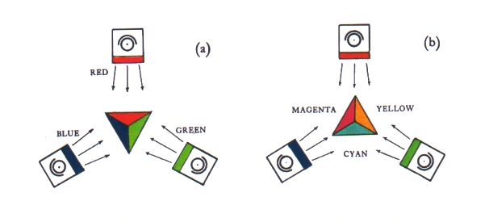

CMYK kleursysteem; de K is van Key en staat voor zwart

Opdracht: - Als je de driehoek draait, veranderen de kleuren . Vul de tabel in.

|  |  |  |
| --- | --- | --- |
| meng de kleur: | met de kleur: | CMYK systeem |
| Blauw | Groen | a. ……………… |
| Groen | Rood | b. ……………… |
| Rood | Blauw | c. ……………… |

Snap je het mengen van kleuren en heb je nog wat tijd over? Ga dan ook even naar:

<http://www.natuurkunde.nl/artikelen/view.do?supportId=782357>

Er zijn diverse opdrachten te vinden. Doe deze opdrachten bij voorkeur samen. Voorspel steeds eerst wat er zal gaan gebeuren door te redeneren. Controleer daarna door het te doen of het klopt.

**Opdracht 17: Kleurenblindheid I**

Het licht dat in onze ogen komt, wordt door onze ogen omgezet in signalen die naar onze hersenen gestuurd worden. In onze hersenen worden deze signalen omgezet in werkbare informatie. Dat gaat niet altijd even makkelijk.....

Kijk naar de onderstaande lijst en noem hardop de kleuren (NIET de woorden!!)

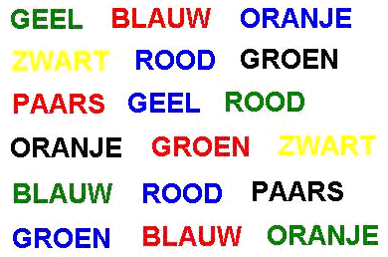

Vraag: Waarom denk je dat het zo moeilijk is?

**Opdracht 18: Kleurenblindheid II**

Mensen kunnen heel goed kleuren zien. Je kunt het verschil waarnemen tussen wel 10.000.000 kleurnuances. Maar veel dieren, vooral nachtdieren, kunnen geen kleuren onderscheiden. Deze dieren leven in een zwart / witte wereld. Sommige mensen zijn kleurenblind. Zij kunnen dan vaak het verschil tussen rood en groen slecht zien. Bij mannen komt dit probleem veel vaker voor (1:15) dan bij vrouwen (1:1000).

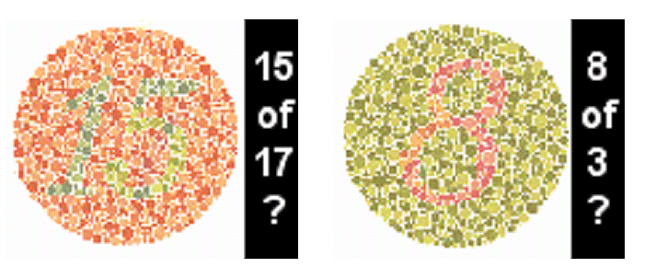

Testplaatjes voor kleurenblindheid:

Vraag 18: Kun jij de cijfers zien? Welke zijn het?

**Opdracht 19: Kleurenblindheid III**

De onderstaande test is nog iets pittiger. Probeer maar!

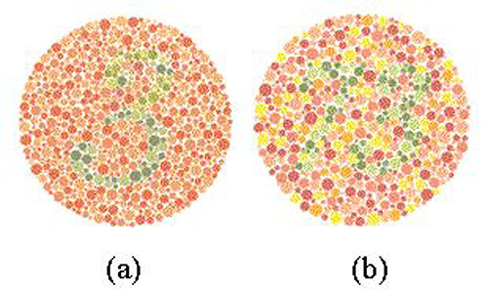

Vraag 19: Welk cijfer zie je in figuur a en welke in figuur b?

**Opdracht 20: Breking van licht**

Wat heb je nodig: - Een medeleerling

- Een teiltje

- Een muntstuk

- Een buis van ongeveer 30 cm. (plastic of papier)

Opdracht a: -Zet het teiltje onder de dichte kraan en leg het muntstuk tegen de achterste rand aan.

- Kijk vlak over de rand heen en zak zover met je hoofd dat je het muntstuk net niet meer ziet. Houd je hoofd nu stil.

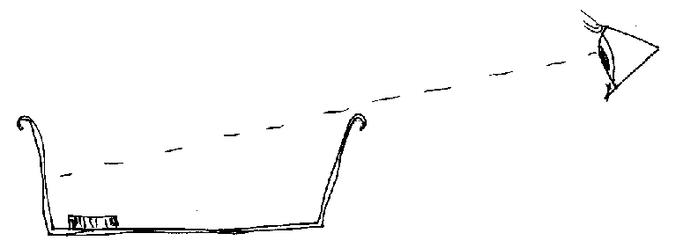

Teiltje zonder water

- Je medeleerling zet nu de kraan aan totdat het teiltje ruim halfvol is.

Vraag 20a: - Waarom kun je het muntje nu wel zien?

a. het licht wordt gebogen door het water

b. het licht wordt gebogen door de lucht

c. het licht wordt gebroken door de overgang van het water naar de lucht

d. het licht wordt gebroken door de overgang van de lucht naar het water

Opdracht b: - Pak nu de buis. Kijk door de buis precies over de rand naar het muntstuk.

- Terwijl je het muntstuk niet uit het oog verliest schuif je de buis langzaam in het water.

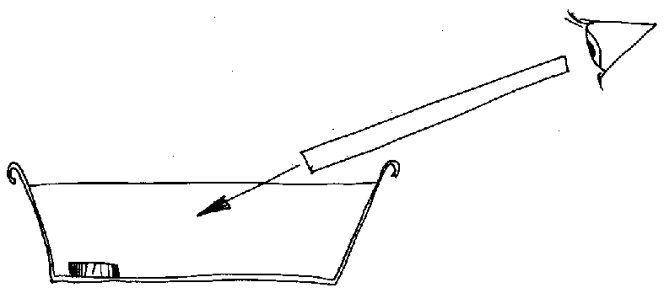

Teiltje vol met water

Vraag 20b: - Wat zie je nu? Waarom kun je het muntje niet meer zien?

a. je kijkt achter het muntje vanwege de breking van het licht

b. je kijkt voor het muntje vanwege de breking van het licht

c. er komt water in het buisje

d. er zit lucht in het buisje

**Opdracht 21: De truc met het witte konijn**

De goochelaar heeft een doos onder een doek en zegt: "Ik zal een wit konijn uit deze doos tevoorschijn toveren". De goochelaar haalt de doek weg en laat je een lege doos zien. Van de voorkant is de doos helemaal open, solide hout van buiten, van binnen bekleed met stof. Dan gaat de doos weer onder de doek. Als hij de doek even later weggehaald, zit er een wit konijn in de doos. De goochelaar pakt het konijn meteen uit de doos en laat hem triomfantelijk aan iedereen zien.

Je bent gefopt! Je weet zeker dat de doos niet leeg was.Er past geen konijn in de mouw van de goochelaar! Toch heb je gezien dat de doos steeds leeg was. Waar zit dan toch het konijn? Kijk goed naar het eerste plaatje.

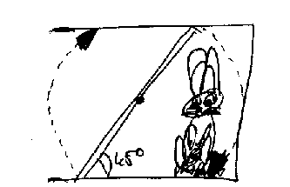

De beginsituatie

Nadat iedereen heeft gezien dat de doos leeg lijkt, doet de goochelaar de doek over de doos. Het lijkt net of de doos leeg is doordat een spiegel schuin in de doos is gemaakt. Hierdoor heb je het gevoel dat je in een vierkante bak kijkt, terwijl hij eigenlijk een schuine achterkant heeft. De spiegel klapt nu om en het konijn kruipt naar voren. De onderkant van de spiegel is ook weer een spiegel.

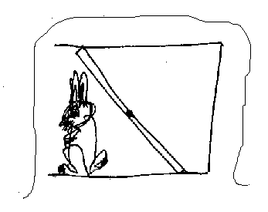

Het konijn zit klaar onder het doek

De goochelaar haalt de doek weg: we zien allemaal het konijn in de doos zitten. Voordat we de tijd hebben om te zien dat er een spiegelbeeld te zien is van het konijn, haalt de goochelaar het konijn uit de doos en laat hem aan het publiek zien.

Het publiek ziet weer een lege doos. De goochelaar laat dat ook nog even duidelijk zien.

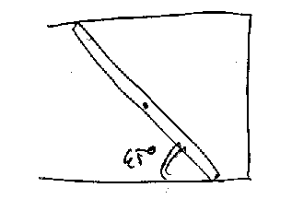

De eindsituatie.

Opdracht: Maak deze goocheltruc. Verzin hoe je de truc wilt gaan doen. Wat ga je tevoorschijn toveren? Op welke manier klapt de dubbele spiegel om (en hoe maak je de hoek precies 45º)? Welke materialen heb je nodig?

Maak eerst een voorstel en een ontwerp met afmetingen. Laat deze aan je docent zien.

Bij opdracht 21: Welke twee spiegels heb je? Je kunt het doosje veel kleiner maken en dan kun je bijvoorbeeld een balletje of een autootje tevoorschijn toveren. Het balletje of het autootje wordt door de omklappende spiegel naar voren geduwd. Een mooie (binnen-) maat voor het doosje is 100 x 142 x 100 (l x b x h). Het draaipunt zit dan precies in het midden; de spiegeltjes zijn dan 100 x 142.

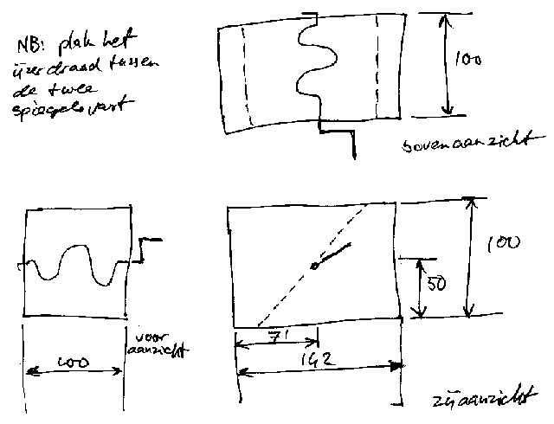

Schets van een technische bouwtekening voor een “goocheldoos”.

Heb je alleen vierkante (glazen) spiegels, dan moet je de maten van je doosje daarop aanpassen. Als je spiegeltjes hebt van bijvoorbeeld 150 x 150 mm, dan moet je de hoogte van jouw doosje (aan de binnenkant!!) precies 106 mm maken. De breedte aan de binnenkant is dan 150 mm.

**Opdracht 22: Het verdwijnen van een muntje**

Dit is een makkelijk te maken truc om geld te laten verdwijnen. Deze truc gaat als volgt: Op een vel wit tekenpapier heb je een glas staan, een koker die precies om het glas past en er ligt een (van iemand uit het publiek geleende) munt.

De munt leg je op het papier, naast het glas. Nu doe je eerst de koker over het glas, waarna je deze tezamen op het muntje zet. Na enige goochelverzinsels haal je de koker weg. Het glas staat er nog, maar het muntje is.....weg.

Hoe gaat deze truc? Neem een glas, maak het erg goed schoon. Knip een rondje uit dat precies op het glas past van hetzelfde papier als wat er op de tafel komt te liggen. Met hobbylijm plak je dit papieren rondje bovenop het glas vast. Hou het glas ondersteboven en laat voorzichtig lijm langs de rand lopen. Knoei niet met de lijm, het maakt je truc zichtbaar! Maak van een stuk ondoorzichtig papier of karton een koker. Zorg dat de koker net niet op het glas klemt. Als je het glas met het erop gelijmde papiertje op het muntje zet, lijkt het net of het muntje verdwenen is, terwijl het eigenlijk onder het papiertje zit. Probeer de truc nu zelf en leidt de aandacht af van het glas door de lege koker goed aan je publiek te laten zien....

# Opdracht 23: Het magische blokje

Het magische blokje is een balkje hout met een buisje binnenin. Dit buisje zit schuin in het blokje en is half gevuld met dikke stroop (schenkstroop is te dun, sommige vloeibare zeep is wel weer dik genoeg).

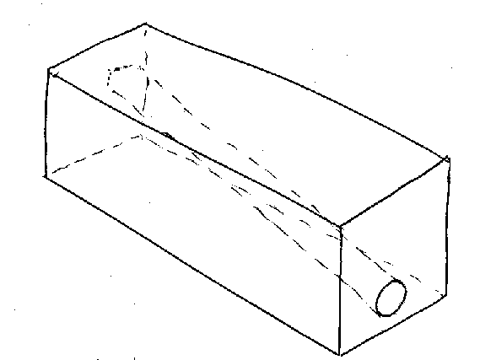

3 D schets van het magisch blokje

Als je het blokje eerst rechtop zet, zal de stroop helemaal beneden in het buisje zitten. Daarna leg je het blokje zo op een randje neer dat de stroop naar beneden stroomt. Door de zwaartekracht gaat de stroop langzaam naar beneden. Het blokje wordt daardoor aan de niet ondersteunde kant zwaarder.

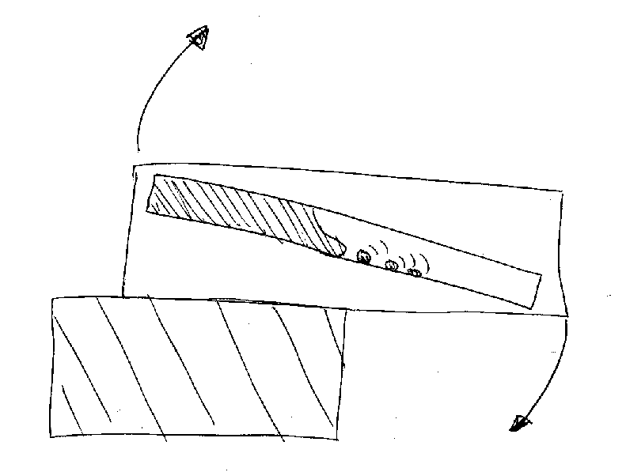

Het blokje ligt op de rand en de stroop vloeit naar beneden.

Je zegt tegen het publiek dat je met behulp van wilskracht een blokje om kan laten vallen. Je houdt aan beide kanten van je slapen een vinger en staart naar het blokje. Ineens zal dan het blokje omvallen....

Opdracht: Maak zo'n magisch blokje. Verzin hoe je de truc wilt gaan doen. Welke materialen heb je nodig? Waarvan ga je het blokje maken; heb je heel licht hout of maak je een passend kartonnen doosje. Wat ga je als buisje gebruiken voor de stroop? Je kunt het buisje maken van een oude dikke pen of viltstift. Dunne buisjes of rietjes zijn niet goed; er is te veel wand voor de stroop om aan te plakken (capillaire werking).

Maak een schets en een stroopbuis plan en laat deze ideeën aan je docent zien.

Maak nu het buisje met stroop; zorg dat het echt goed afgesloten is. Probeer of het buisje goed functioneert. Maak daarna de truc verder af. Houd er rekening mee dat temperatuur tijdens de uitvoering invloed heeft op de stroop. Op warme plaatsen zal de truc veel sneller werken.

**Opdracht 24: Het brekende toverstokje**

Je hebt vast wel eens een goochelaar gezien die zijn toverstokje vast had en dan ineens breekt het toverstokje in stukjes. Dan zwaait hij wat en even later is het weer een compleet toverstokje.

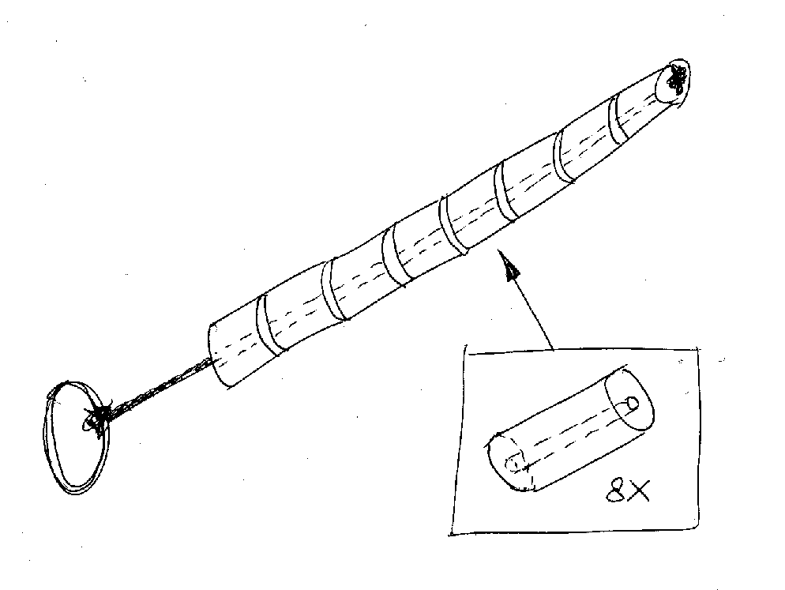

Het brekend toverstokje.

In het toverstokje zit een touwtje. Het touwtje zit vast aan een ring om de middelvinger. De goochelaar heeft het toverstokje tussen duim en wijsvinger vast. Door het stokje iets naar voren te duwen komt het touwtje strak te staan en is de toverstok "heel". Als de goochelaar zijn duim en wijsvinger intrekt komt het touwtje slap te staan en "breekt" het stokje.

Opdracht: Maak een toverstokje dat kan “breken”. Zoek materiaal dat kan dienen als toverstokje. Zorg ervoor dat de onderdelen goed recht boven op elkaar passen. Verstop het uiteinde van het touwtje met een opvallende (aandachtafleidende!!) dop.

Oude pennen en stiften zijn goed te gebruiken; neem dan vrij dik touw. Van rondhout wordt het wel mooier, maar netjes in het midden dunne gaatjes boren kan niet iedereen.

**Eindopdracht: Een goochelvoorstelling maken**

We gaan een goochelvoorstelling maken. Hiervoor moet iedereen eerst een onderdeel voor een goocheldoos (of een echte goochelvoorstelling) maken.

In de opdrachten heb je verschillende goocheltrucs leren begrijpen en maken.

Je gaat op de terugkomdag een goochelvoorstelling helpen geven. Je hebt dan wel voldoende (en ook verschillende) goochelspullen nodig. In overleg met je eigen docent ga je bepalen welke truc(s) al goed gemaakt zijn in de opdrachten en welke er nog bij kunnen komen. Kies een van de voorbeelden en probeer zo geloofwaardig als mogelijk jouw truc te laten zien een publiek!

Wie kan er nog betere trucs maken?

Je kunt bijvoorbeeld op internet andere goocheltrucs proberen te vinden.

Met je docent overleg je welke truc je misschien ook kunt gaan maken. Maak eerst een technische tekening van de goocheltruc die je wil maken. Welke materialen heb je daarvoor nodig? Kun je daar aan komen? Laat je plan door je docent goedkeuren en maak je eigen goocheltruc!

Als iedereen klaar is, geven de 8+ leerlingen aan elkaar een goochelvoorstelling op de terugkomdag.

**Antwoorden bij:**

**Gezichtsbedrog …. en dan?**

Antw. bij opdracht 1: Als je in de fles knijpt, maak je de hoeveelheid lucht in de dop kleiner. Het totale volume dat de dop inneemt wordt kleiner. De opwaartse kracht vermindert daardoor en de dop verliest zijn drijfvermogen en gaat zweven of zelfs zinken.

Antw. bij opdracht 2:

Vraag a: b. laat het beeld gelijk

Vraag b: a. het beeld schuift 7 cm van de spiegel af

Vraag c: b. even groot

Antw. bij opdracht 3

Vraag a: minimaal 2; maximaal oneindig veel

Vraag b: a, b, c, d zijn allemaal goed

Vraag c: links zit rechts en rechts zit links

Antw. bij opdracht. 4

Vraag a: b

Vraag b: kan zowel links of rechts zijn; meestal is het rechts

# Antw. bij opdracht. 5

a. uit rood, groen en blauw

b. er brand geen enkel beeldpuntje

c. uit evenveel rood en groen

d. alleen maar rode beeldpuntjes

e. rode en groene beeldpunten, maar meer rood dan groen

Antw. bij opdracht. 8

Vraag a: d

Vraag b: a

Antw. bij opdracht. 9

Vraag a: b

Vraag b: a

Antw. bij opdracht. 10: strak naar één punt kijken; je ogen NIET bewegen

Antw. bij opdracht. 11: cirkels

Antw. bij opdracht 12

Vraag a: a

Vraag b: De menselijke verwerking “verkleurt” de werkelijkheid. In de schaduw is alles donkerder, dus de werkelijkheid zal vast wel lichter zijn

Antw. bij opdracht 13: De schuine lijn is niet recht; er zit een knik in. Kijk maar eens goed naar de driehoeken. De blauwe driehoek is 5 x 2 en de rode is 8 x 3.

Antw. bij opdracht 16:

Vraag a. cyaan

Vraag b. yellow

Vraag c. margenta

Antw bij opdracht 17: Je rechter hersenhelft probeert de kleur te zeggen, terwijl je linker hersenhelft het woord zelf wil lezen.

Antw bij opdracht 18: 15 en 8

Antw bij opdracht 19: 3 en 73

Antw. bij opdracht 20

Vraag a: c

Vraag b: a